Formularz – opis punktu POI w aplikacji (POI - miejsce zaplanowane na spacerze, którego nie ma w aplikacji)
Nazwa  Maksymalnie 50 znaków. | Ośrodek wypoczynkowy MPK
Opis miejsca/obiektu  Maksymalnie 400 znaków. | Ośrodek jest pracowniczym ośrodkiem wypoczynkowym należącym do MPK Sp. z o.o. we Wrocławiu. Powstał w 1974r. W ośrodku w pięknym otoczeniu znajdują się 43 domki kempingowe oraz urządzenia i obiekty sportowo-rekreacyjne: boisko, basen, korty tenisowe, plac zabaw, miejsce na ognisko, można tu też wypożyczyć rower i udać się na wycieczkę po okolicy.
Rodzaj kategorii  Do jakiej kategorii można przypisać punkt POI np. obiekt turystyczny, obiekt przyrodniczy, restauracja, hotel, łowisko, dla aktywnych, dla rodzin z dziećmi, miejsce dostępne publicznie itp. | Obiekt turystyczny
Współrzędne geograficzne  Można pobrać z Google Maps | 51°29'35.7"N 17°10'10.2"E
Zdjęcie miejsca/obiektu  Zdjęcie stanowi okładkę propozycji, która wyświetla się po wejściu w punkt POI na aplikacji. Format: JPG. Min. rozmiar 1440x960. Maksymalnie 500KB.  Wklej zdjęcie poglądowe oraz link do pobrania zdjęcia w lepszej jakości. | 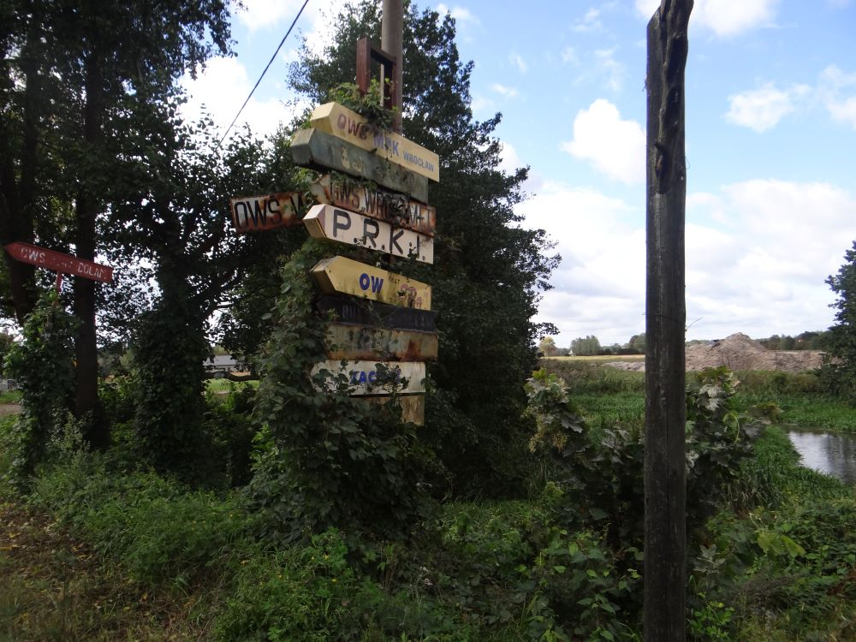
Godziny otwarcia miejsca/obiektu  Wpisz godziny lub nie dotyczy | Nie dotyczy
Udogodnienia przy miejscu/obiekcie – jeśli dotyczy  Maksymalnie 150 znaków.  Np. dostępny dla osób  z niepełnosprawnością, miejsce przyjazne dla zwierząt, WiFi, bezpłatny parking, plac zabaw. | boisko, basen, korty, plac zabaw, miejsce na ognisko, wypożyczalnia rowerów, bezpłatny parking, dostępny dla osób z niepełnosprawnością, dla zwierząt
Dane adresowe
Ulica z numerem | ul. Leśna 2
Kod pocztowy | 56-300
Miejscowość | Sułów
Gmina | Sułów
Dane kontaktowe
E-mail kontaktowy | rezerwacje.sulow@domki-sulow.pl
Telefon kontaktowy | 713847195
Strona internetowa | http://www.domki-sulow.pl/

